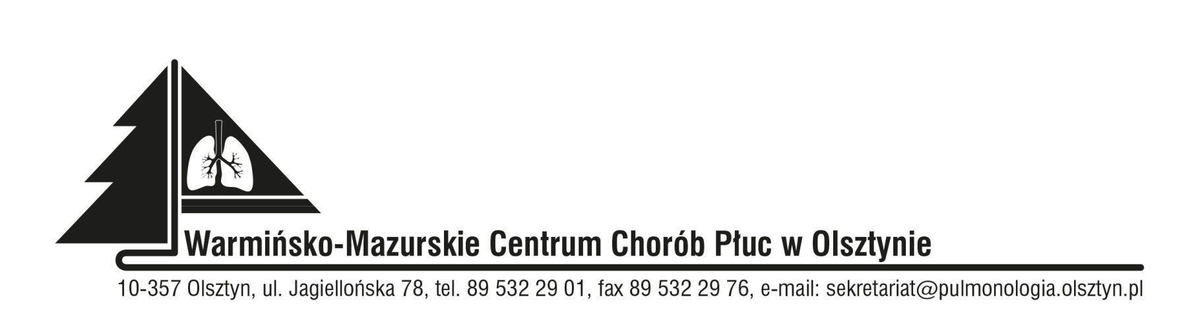

* + - * 1. **INFORMACJA Z OTWARCIA OFERT**

1. Znak sprawy: SOZ.383.2.2022
2. Data: 22.03.2022

**Dotyczy:** **postępowania na przygotowanie i dostawę całodziennych posiłków dla pacjentów W-MCChP w Olsztynie.**

1. Dyrektor Warmińsko-Mazurskiego Centrum Chorób Płuc w Olsztynie, na podstawie art. 222 ust. 5 ustawy z dnia 11 września 2019 roku Prawo zamówień publicznych (Dz. U. z 2021 roku, poz. 1129) informuje, iż w niniejszym postępowaniu do dnia 18.02.2022 roku wpłynęły następujące oferty:

|  |  |  |  |  |
| --- | --- | --- | --- | --- |
| Numer oferty | Nazwa (firma) i adres wykonawcy | Cena  brutto | Wsad do kotła | Odległość |
| 1. | Catermed Sp. z o.o. ul. Traktorowa 126 lok. 201 91-204 Łódź NIP 6772164383 REGON 357938830 KRS 0000914373 oraz Jol-Mark Sp. z o. o. ul. Portowa 16G 44-100 Gliwice NIP 5532532013 REGON 366138172 KRS 0000654522 | 5 372 182,44 zł | 15,15 zł | 38,4 km |